**Модуль Б. Настройка технических и программных средств информационно-коммуникационых систем**

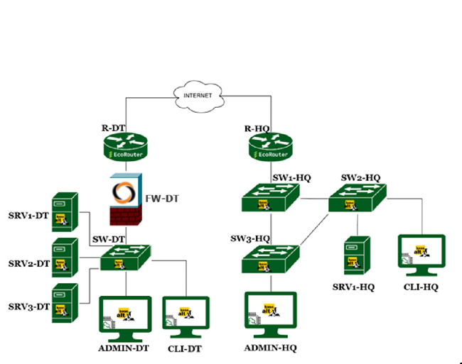

Внимание! Доступ к ресурсам сети Интернет возможен только через прокси-сервер <http://10.0.83.52:3128>

**Модуль Г. Обеспечение отказоустойчивости**

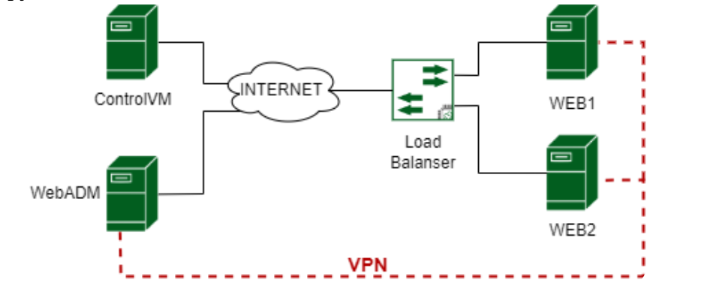

Внимание! Доступ к ресурсам сети Интернет возможен только через прокси-сервер <http://10.0.83.52:3128>